1. Najdi a vyškrtni slovo, které není s ostatními slovy souřadné:

tričko kalhoty nůžky svetr mikina
palec nos ukazováček malíček prsteníček
javor bříza dub smrk malina
židle stůl skříň váza police
talíř sklenice lednice miska hrnek

2. Napiš slovo nadřazené těmto slovům a dopiš další tři podřazené:
růže
kopretina

3. Vyber a vybarvi slova podřazená slovu ovoce:
voda
paprika
banán
bonbon
borůvka
cibule
jahoda
taška
chléb
jablko
okurka
pomeranč

4. Zakroužkuj vždy dvě slova souřadná stejnou barvou:
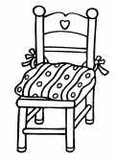

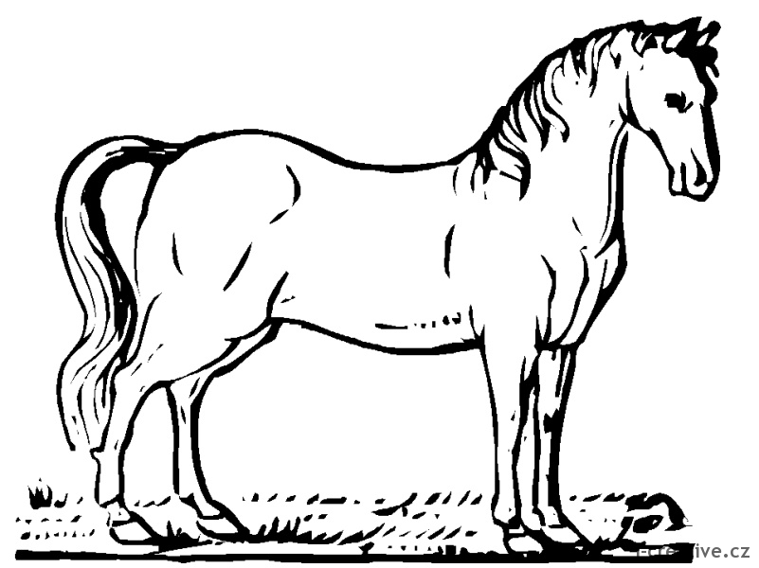

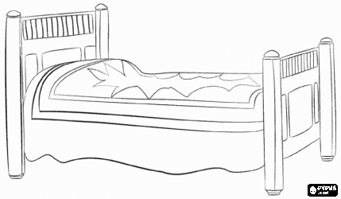
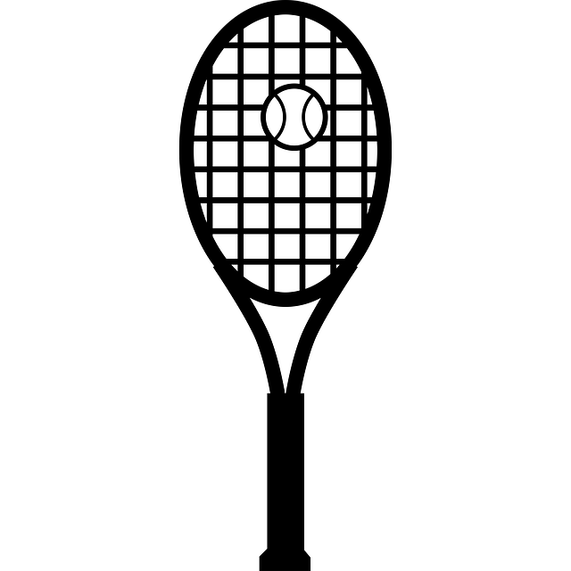
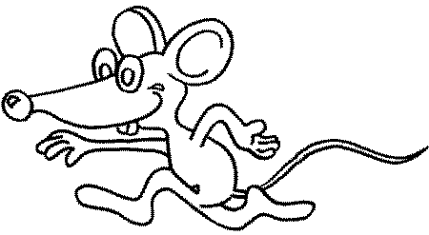

5. Spoj slova nadřazená s podřazenými:

modrá

PTÁCI
říjen

BARVY
fialová

MĚSÍCE
kos
sýkora
leden
žlutá

